Звіт за результатами зібраних пропозицій
до проєкту бюджету Новгород-Сіверської міської територіальної
громади на 2024 рік

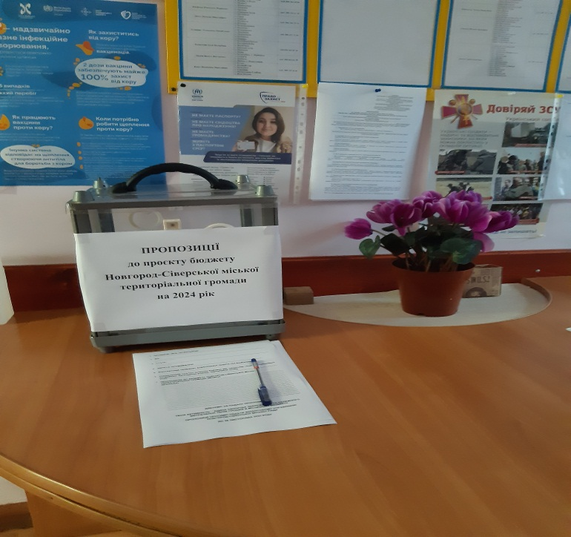Відповідно до пункту 10 частини першої статті 7 Бюджетного Кодексу України, статті 75 Закону України «Про місцеве самоврядування в Україні», рішення Новгород-Сіверської міської ради від 22 лютого 2020 року «Про Бюджетний регламент проходження бюджетного процесу Новгород-Сіверської міської ради Чернігівської області», з метою збільшення розуміння з боку громадян бюджетного процесу та повноважень органу місцевого самоврядування на етапі складання проекту бюджету на 2024 рік, в період до 28 листопада 2023 року були зібрані пропозиції від громадян.
Мешканці Новгород-Сіверської міської територіальної громади мали можливість подати свої пропозиції до бюджету на 2024 рік у вигляді анкети, або надіслати в електронному вигляді до фінансового управління Новгород-Сіверської міської ради за посиланням закріпленим на сайті міської ради.
Не зважаючи на те, що громада знаходиться в зоні можливих бойових дій (близько від границі з країною-агресором), до фінансового управління Новгород-Сіверської міської ради надійшло 150 анкет та продовжує надходити ще попри те, що термін прийняття заявок завершено 28 листопада 2023 року. Найактивнішими цього року були мешканці міста.
Від жінок надійшло 131 анкета, в тому числі: від жінок віком до 18 років 1 анкета, від 18 до 24 років 5 анкет, від 25 до 34 років 36 анкет, від 35 до 44 років 36 анкет, від 45 до 54 років 24 анкети, від 55 до 64 років 20 анкет, від 65 і більше - 9 анкет. Від чоловіків надійшло тільки 19 анкет, у тому числі: від чоловіків віком до 18 років - 1 анкета, від 18 до 24 років - 1 анкета, від 25 до 34 років - 2 анкети, від 35до 44 років - 4 анкети, від 45 до 54 роки 6 анкет, від 55 до 64 роки 4 анкети, від чоловіків старше 65 років - 1 анкета.
Загалом до фінансового управління Новгород-Сіверської міської ради надійшло більше 170 пропозицій.
Головними питаннями, що дуже хвилюють мешканців нашої громади є: будівництво та ремонт бомбосховищ у Новгород-Сіверських ЗДО «8 Березня», «Ластівка», Ліцеї №1 та інших (63,6% від наданих пропозицій); поточний та капітальний ремонт вулиць, доріг, тротуарів населених пунктів громади; ремонт асфальтного покриття біля адмінбудівлі по вул.Князя Ігора, 32А, ремонт мосту між вулицями Зелена та Успенська; чистка колодязів; благоустрій населених пунктів громади; підтримка ЗСУ; освітлення у сквері «Галявина казок» та вулицях громади; створеня ігрових кімнат для дітей різного віку та багато інших пропозицій.
Всі пропозиції вивчено та надано головним розпорядникам коштів
бюджету Новгород-Сіверської міської територіальної громади для розгляду та подальшого врахування їх в проєкт бюджету на 2024 рік з урахуванням
особливостей формування місцевого бюджету в період продовження дії воєнного стану.

Начальник фінансового управління
міської ради Валентина ПЕЧКО

